Міністерство освіти і науки, МОЛОДІ І СПОРТУ України
НАЦІОНАЛЬНИЙ ТЕХНІЧНИЙ УНІВЕРСИТЕТ УКРАЇНИ
“КИЇВСЬКИЙ ПОЛІТЕХНІЧНИЙ ІНСТИТУТ
імені ІГОРЯ СІКОРСЬКОГО”

Кафедра конструювання ЕОА

ЗВІТ
з лабораторної роботи №1
по курсу «Алгоритмічні мови та програмування – 2»
на тему «Алгоритми множення та ділення»

Виконав:
студент гр. ДК-82
Сопіра Р. Я.

Перевірив:
ст. викладач
Губар В. Г.

Київ – 2019
Лабораторна робота №1
Алгоритми множення та ділення

Тема роботи: ознайомлення з операціями множення та ділення.
Мета роботи: вивчення способів організації та дослідження програм виконання арифметичних операцій множення та ділення.
Завдання: створити програму, з вхідними даними A, B, C, для підрахунку значень за нижчевказаною формулою. Виконання обчислень степені, факторіалу, суми і т.д. вивести до окремого модулю.

Блок-схема алгоритму роботи програми

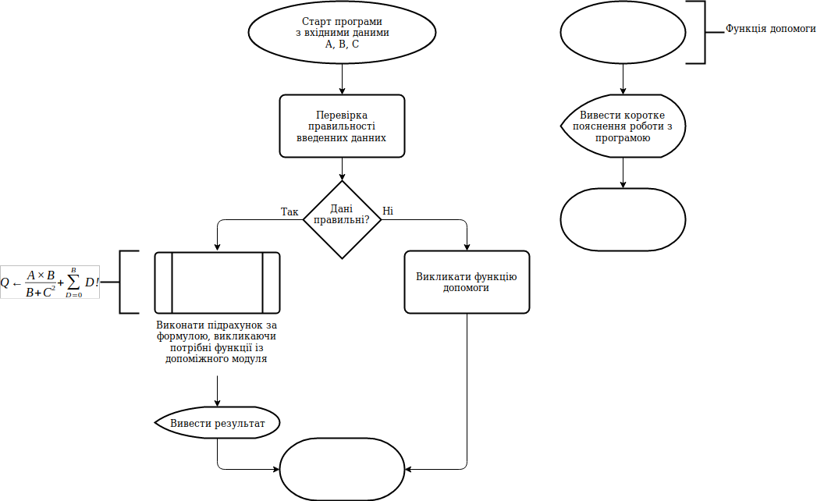
Основна частина
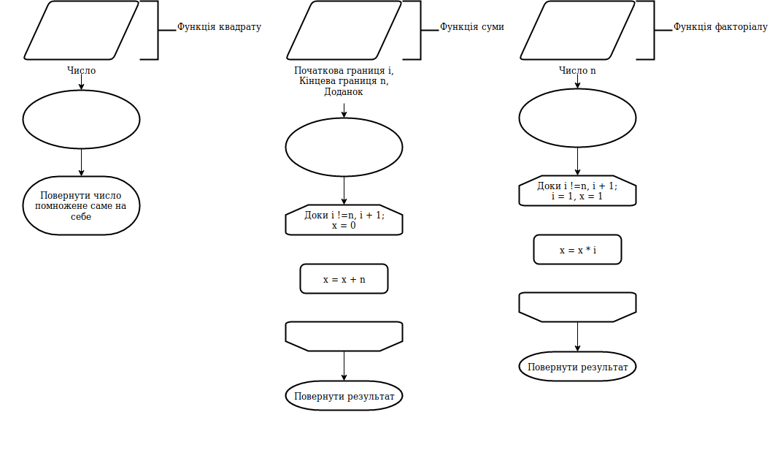
Математичний модуль

Висновки
Результатот цієї лабораторної роботи стала проста програма та модуль із реалізацією кількох складних математичних функцій. Останнє є, на мою думку, найбільш цінним досвідом і дуже зручною річчю, адже такий модуль є у своєму роді універсальним, тому, що він може бути підключений до і використаний майбутніми програмами (не потрібно буде ще раз реалізовувати наприклад, функцію факторіалу) незалежно від програми із цієї лабораторної роботи. Тобто один і той самий модуль із набором функцій може бути використаний різними програмами.

Код програми можна знайти на GitHub за посиланням нижче.
[===]

